***Λεπτός συγχρονισμός***

***3α.Δραστηριότητα απομόνωσης δακτύλων και επιδεξιότητας με "Μαριονέτες Δακτύλων":***

<http://ergo-therapy.blogspot.com/2016/05/blog-post_10.html#more>

         Δραστηριότητα απομόνωσης δακτύλων και επιδεξιότητας με "Μαριονέτες Δακτύλων"!

Οι "Μαριονέτες Δακτύλων" είναι μια εξαιρετική δραστηριότητα την οποία μπορείτε να φτιάξετε μόνοι σας ή μαζί με το παιδί, η οποία γίνεται σε πολύ μικρό χρονικό διάστημα, με υλικά απλά και οικονομικά που μπορείτε να προμηθευτείτε οπουδήποτε, ενώ παράλληλα βοηθά το παιδί στην απομόνωση δακτύλων, την ανάπτυξη της επιδεξιότητας και της λεπτής κινητικότητας και το συμβολικό παιχνίδι (μέσω της μίμησης φανταστικών ρόλων), που είναι απαραίτητες δεξιότητες για το παιδί στο σχολείο (γραφή-έλεγχος εργαλείου γραφής), στις δραστηριότητες καθημερινής ζωής (κούμπωμα ρούχων, δέσιμο κορδονιών) κ.λ.π.  

**Υλικά που θα χρειαστείτε:**

* σύρματα πίπας σε διάφορα χρώματα
* πομ-πομ (διάφορα μεγέθη)
* ματάκια και χάντρες
* σχέδια απο foam
* κόλλα ή σιλικόνη ( αν χρησιμοποιήσετε σιλικόνη θα χρειαστείτε και πιστόλι σιλικόνης )
* ψαλίδι (προαιρετικά)

**Στάδια κατασκευής:**

1. **Πάρτε ένα σύρμα και τυλίξτε το γύρω απο το μικρό σας δάκτυλο.**

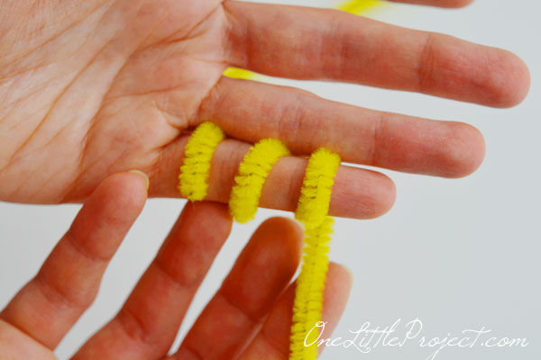

      2. **Τυλίξτε το όσο πιο σφιχτά μπορείτε- θυμηθείτε οτι τα δάκτυλα των παιδιών είναι πολύ               μικρότερα απο τα δικά σας.**

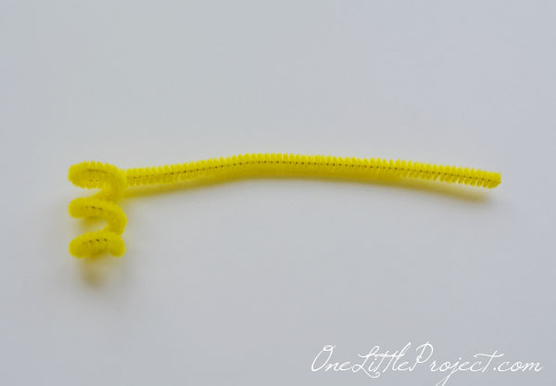

     3.  **Με το υπόλοιπο σύρμα κάντε μία θηλειά για να σχηματίσετε το 1ο αυτί.**

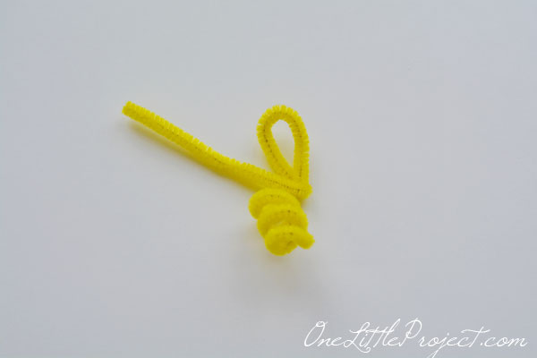

    4. **Λυγίστε το υπόλοιπο και κάντε και το δεύτερο αυτί.**

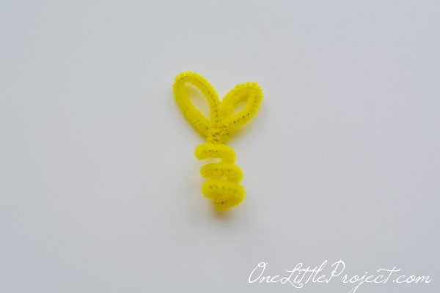

   5. **Κολλήστε το πομ-πομ με κόλλα ή καλύτερα με σιλικόνη, για να σχηματίσετε το πρόσωπο.**

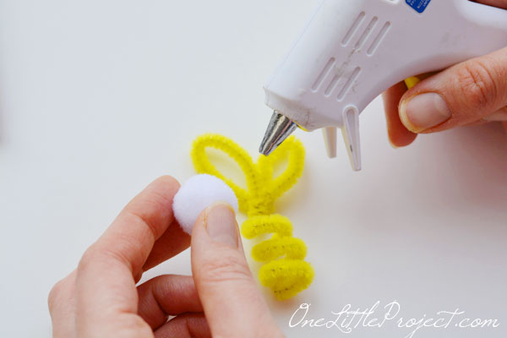

    6.**Με τον ίδιο τρόπο προσθέστε τα μάτια, το στόμα και οτιδήποτε άλλο επιθυμείτε.**

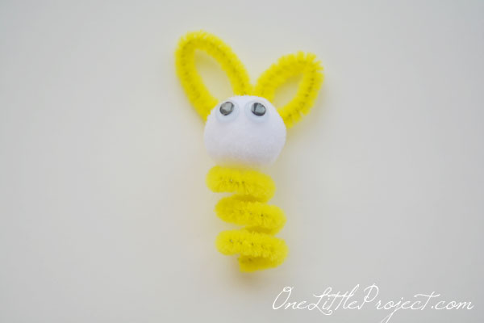

Ουσιαστικά, αυτά είναι τα βασικά βήματα για να φτιάξετε τον "κορμό" της κάθε μαριονέτας. Στις εικόνες που ακολουθούν θα δείτε το πίσω μέρος της, καθώς και διαφορετικές μαριονέτες για να πάρετε ιδέες και να έχετε ποικιλία.

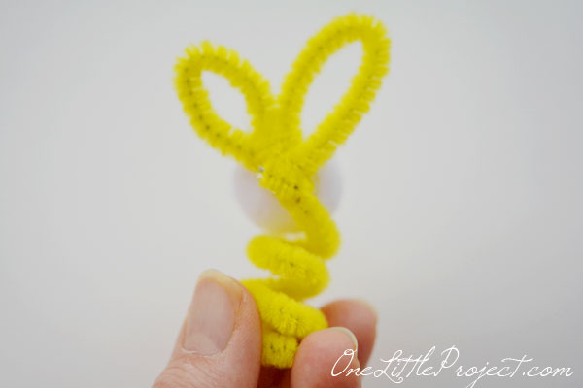

*Πίσω μέρος.*

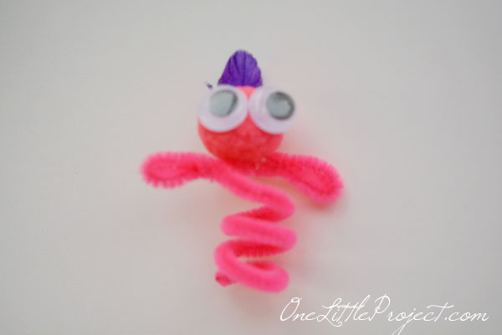

*Ροζ μαριονέτα με μωβ φτερά ως μαλλιά.*

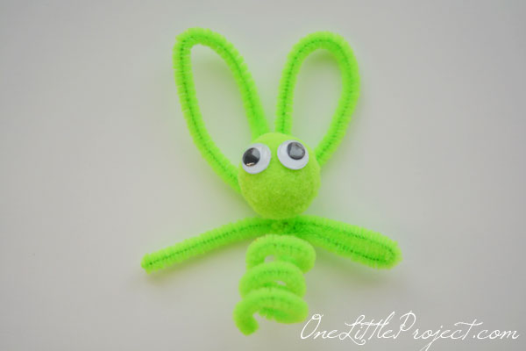

*Πράσινη με μεγαλύτερα αυτιά (μεγαλύτερο σύρμα).*

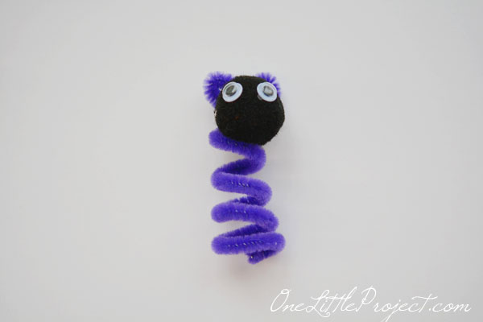

*Μωβ με μικρά αυτιά.*

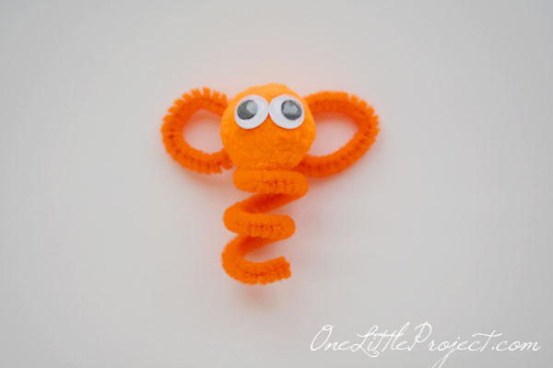

*Πορτοκαλί με μεγάλα, "μαϊμουδίσια" αυτιά.*

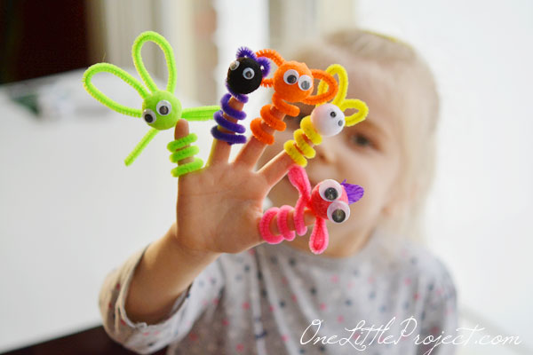

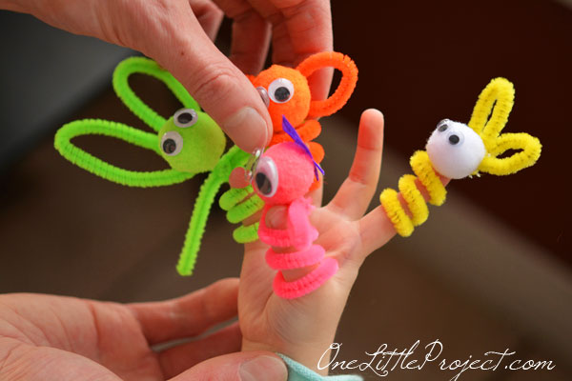

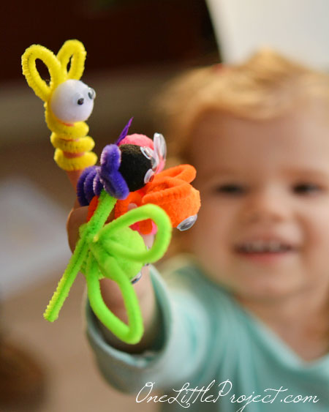

**Μερικά έξτρα tips...**

**\***Οι μαριονέτες σας θα γίνουν πιο σταθερές και ανθεκτικές εάν αντί για κόλλα χρησιμοποιήσετε        πιστόλι σιλικόνης. Σε αυτή την περίπτωση, βέβαια, τα παιδιά καλό θα ήταν να μην έρθουν σε        επαφή με το πιστόλι σιλικόνης γιατί μπορεί να καούν.

\* Θα σας πρότεινα να κάνετε πρώτα τις λεπτομέρειες-χαρακτηριστικά  πάνω στα πομ-πομ και μετά    να τοποθετήσετε το πομ-πομ στο σύρμα, γιατί θεωρώ οτι είναι πιο εύκολη αυτή η διαδικασία.

\* Υπάρχουν καταστήματα που πουλάνε  σετ χειροτεχνίας μέσα στα οποία θα βρείτε τα υλικά που      θα χρειαστείτε (σύρματα, πομ-πομ, μάτια κ.λ.π), σε πολύ οικονομικές τιμές, οπότε θεωρώ οτι          αξίζει να προτιμήσετε να πάρετε το σετ απ΄ότι μεμονωμένα κομμάτια. Η ποικιλία χρωμάτων           σίγουρα είναι απαραίτητη.

*Σετ χειροτεχνίας.*

\* Σε περίπτωση που παίζοντας το παιδί τα λυγίσει και χαλάσει το σχήμα τους μπορείτε πολύ       εύκολα να τα επιδιορθώσετε.

**Δεξιότητες που αναπτύσσονται:**

* Απομόνωση δακτύλων.
* Επιδεξιότητα-χειρισμός.

Στη λίστα μπορεί να προστεθεί και το συμβολικό παιχνίδι εφόσον το παιδί δώσει ρόλο στις μαριονέτες του.

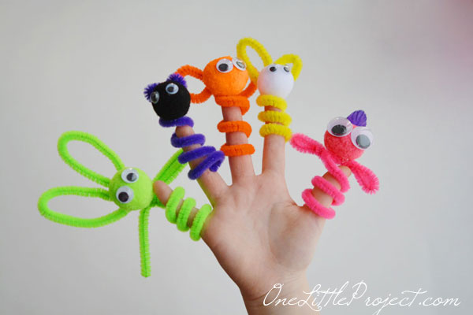

Οι "Μαριονέτες Δακτύλων" είναι μία πολύ εύκολη αλλά διασκεδαστική κατασκευή που μπορείτε να κάνετε με τα παιδιά σας μέσα σε πολύ μικρό χρονικό διάστημα και θεωρώ οτι ιδιαίτερα οι μικρότερες ηλικίες θα την λατρέψουν. Επιλέξτε διαφορετικά χρώματα και σχέδια για τις μαριονέτες σας και ιδανικά καλέστε φίλους των παιδιών σας αν δεν υπάρχουν αδερφάκια ώστε οι μαριονέτες να αποκτήσουν φωνή!

Μπουρνάκα Αικατερίνη, Εργοθεραπεύτρια.

Ιδέα-Πηγή:

 One Little Project, 2014., *Easy pipe cleaner Finger Puppets.*[online] Available at: <<http://onelittleproject.com/pipe-cleaner-finger-puppets/>> Accssed 10 May 2016.

***3β. 14 Δραστηριότητες λεπτής κινητικότητας και όχι μόνο..***

<http://paidikaiergotherapeia.blogspot.com/2013/02/14-drastiriotites-leptis-kinitikotitas-kai-oxi-mono.html>

21.2.13  [Αδρή και Λεπτή κινητικότητα](http://paidikaiergotherapeia.blogspot.com/search/label/%CE%91%CE%B4%CF%81%CE%AE%20%CE%BA%CE%B1%CE%B9%20%CE%9B%CE%B5%CF%80%CF%84%CE%AE%20%CE%BA%CE%B9%CE%BD%CE%B7%CF%84%CE%B9%CE%BA%CF%8C%CF%84%CE%B7%CF%84%CE%B1), [Δραστηριότητες](http://paidikaiergotherapeia.blogspot.com/search/label/%CE%94%CF%81%CE%B1%CF%83%CF%84%CE%B7%CF%81%CE%B9%CF%8C%CF%84%CE%B7%CF%84%CE%B5%CF%82), [Εργοθεραπεία](http://paidikaiergotherapeia.blogspot.com/search/label/%CE%95%CF%81%CE%B3%CE%BF%CE%B8%CE%B5%CF%81%CE%B1%CF%80%CE%B5%CE%AF%CE%B1), [Οπτικοκινητικός και Αμφίπλευρος συντονισμός](http://paidikaiergotherapeia.blogspot.com/search/label/%CE%9F%CF%80%CF%84%CE%B9%CE%BA%CE%BF%CE%BA%CE%B9%CE%BD%CE%B7%CF%84%CE%B9%CE%BA%CF%8C%CF%82%20%CE%BA%CE%B1%CE%B9%20%CE%91%CE%BC%CF%86%CE%AF%CF%80%CE%BB%CE%B5%CF%85%CF%81%CE%BF%CF%82%20%CF%83%CF%85%CE%BD%CF%84%CE%BF%CE%BD%CE%B9%CF%83%CE%BC%CF%8C%CF%82" \t "_blank)  [No comments](https://www.blogger.com/comment.g?blogID=2903811254750399064&postID=6895871980481160984&isPopup=true" \t "_blank)

Πολλές φορές έχουμε μιλήσει για τα οφέλη των δραστηριοτήτων [λεπτής κινητικότητας](http://paidikaiergotherapeia.blogspot.gr/2011/07/blog-post_9925.html). Για να θυμηθούμε κάποιες από αυτές που έχουμε αναφέρει σε παλαιότερες αναρτήσεις, αλλά και κάποιες παραλλαγές όπως μας τις παρουσίαζει το[http://www.messforless.net](http://www.messforless.net/).

[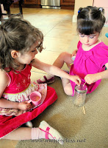](http://3.bp.blogspot.com/-Io0IdFFCIOQ/T2DWT21D2-I/AAAAAAAAC70/TXSzaNOWlzI/s400/DSC_0324.JPG)

[**Οδοντογλυφίδες**](http://paidikaiergotherapeia.blogspot.gr/2012/03/blog-post_692.html) μέσα σε ένα δοχείο. Βάζουμε όσες περισσότερες μπορούμες ή ακόμα μπορούμε να τις τοποθετούμε πάνω σε ένα φελιζολ ή φύλλο από φελλό φτιάχνοντας έτσι διάφορα δημιουργήματα..

[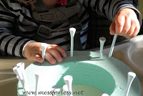](http://1.bp.blogspot.com/-Rrbp7ynodHw/Tx8wSHFbhLI/AAAAAAAAChI/m5gx3fUV_S8/s400/DSC_0283.JPG)

**Πασαλάκια**σε αφρώδες υλικό**.**Ωραία αίσθηση όταν τα τοποθετούν, μιας και χρειάζεται λίγη περισσότερη ώθηση (μυϊκή ενδυνάμωση).

[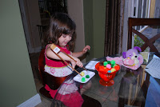](http://2.bp.blogspot.com/-0Vy24PEHLlk/Tjy-eSUXMaI/AAAAAAAAAWU/rQmG--8Sy04/s400/DSC_0603.JPG)

Μεταφορά αντικειμένων με [**λαβίδα**](http://paidikaiergotherapeia.blogspot.gr/2011/12/blog-post_5506.html)**.**Στη συγκεκριμένη δραστηριότητα μπορούμε να χρησιμοποιήσουμε ποικιλία υλικών με διαφορετικά χαρακτηριστικά όπως το χρώμα, την υφή, το βάρος κ.α.

[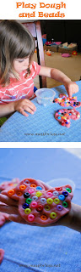](http://1.bp.blogspot.com/-WoDG0sAeQOE/T4z9lHBdDJI/AAAAAAAADQY/UZEkIOtoaZc/s640/Pinned+Image.jpg)

**Play doh και χαντρούλες**. Κρύψτε χαντρούλες, καρφάκια ή ό, τι άλλο μπορείτε να φανταστείτε μέσα στη play doh ή την [πλαστελίνη](http://paidikaiergotherapeia.blogspot.gr/2011/11/blog-post_1274.html) και διασκεδάστε ψάχνοντας...

[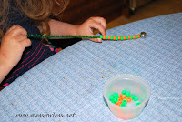](http://4.bp.blogspot.com/-JunDXOfCnLs/T7Kr0JBI2-I/AAAAAAAADnA/EYqnxHfBUGo/s400/DSC_0594.JPG)

Φιδάκια από **χάντρες**.Αφήστε το παιδί να φτιάξει φιδάκια ή να αντιγράψει δικά σας μοτίβα περνώντας χάντρες σε καθαριστικό πίπας.

[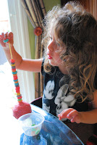](http://2.bp.blogspot.com/-OYHjG0_b6gQ/TlLFnqIAZOI/AAAAAAAAAeI/8iPyQGnEBKc/s400/DSC_0111.JPG)

Πύργος με λαχταριστά **δαχτυλίδια**.Η βάση για το πέρασμα των δαχτυλιδιών μπορεί να είναι είτε ένα καθαριστικό πίπας στερεωμένο σε πλαστελίνη ή ένα μακαρόνι.

[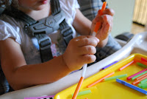](http://2.bp.blogspot.com/-sGQMH98-IfA/TnJU9eZFUDI/AAAAAAAAAi4/xKrj-KLGF1U/s400/DSC_0465.JPG)

Στολίδια ή κοσμήματα από [**καλαμάκια**](http://paidikaiergotherapeia.blogspot.gr/2012/03/blog-post_4412.html).Κόψτε τα καλαμάκια σε 3-4 μέρη και περάστε τα μέσα από κλωστή.

[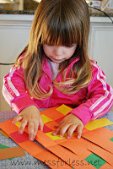](http://3.bp.blogspot.com/-M0LYSegKkAc/UKLFPbH_E0I/AAAAAAAAG-U/EAgQLH672zE/s400/DSC_0927-1.jpg)

Χαλάκι από λωρίδες **χαρτί**.Το παιδί περνάει λωρίδες χαρτί πάνω και κάτω από τα κύματα...

[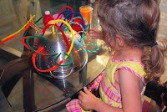](http://3.bp.blogspot.com/-xXg48cUvqzw/TkVTmN0EYOI/AAAAAAAAAbA/IFCXGv78doI/s400/DSC_0935.JPG)

Και το **σουρωτήρι**της μαμάς στο παιχνίδι μας.Δώστε στο παιδί να περάσει πολλά καθαριστικά πίπας από τις τρύπες για να φτιάξει το δικό του ....... διαστημόπλοιο.

[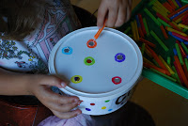](http://4.bp.blogspot.com/-wYEMIUO63KY/Tna4tB0JFiI/AAAAAAAAAjo/71dAGtByT04/s400/DSC_0621.JPG)

Το κουτί των **χρωμάτων**. Κομμένα καλαμάκια μπαίνουν στην σωστή τρύπα βάσει του χρώματός τους. Έτσι το παιδί εξασκείτε και στην αναγνώριση, διάκριση και ομαδοποίηση των χρωμάτων.

[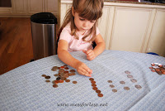](http://2.bp.blogspot.com/-iquqbdUsT6E/UEpcYprQJMI/AAAAAAAAFHE/nK1aSQhSHUs/s400/DSC_0386.JPG)

**Κέρματα**. Υπάρχουν πολλά παιχνίδια που μπορείτε να κάνετε με το παιδί, συνδυάζοντας τις δεξιότητες λεπτής κινητικότητας, τις προμαθηματικές έννοιες, την χωροταξικότητα κ.α.

[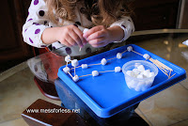](http://1.bp.blogspot.com/-7IBRttSIwUM/TwIp9cwD45I/AAAAAAAACKE/N_fryAFf17c/s400/DSC_0152.JPG)

Δημιουργήματα με τα **Marshmallows**. Γλυκές δημιουργίες...

[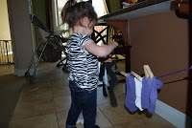](http://1.bp.blogspot.com/-teQbHA7PJdE/TpycGynHq5I/AAAAAAAAAvM/26J2WWrk4Zc/s400/DSC_0540.JPG)

Θα με βοηθήσεις **να απλώσουμε τις κάλτσες σου**? Όταν συνδυάζουμε την εκμάθηση διαφόρων δεξιοτήτων με την εμπλοκή σε δραστηριότητες καθημερινής ζωής τα παιδιά ωφελούνται σημαντικά..

[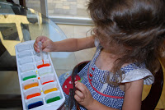](http://4.bp.blogspot.com/-S0ahzzWnp1E/ToYy3rpEh1I/AAAAAAAAAoo/wYJPyQZoVSc/s400/DSC_0701.JPG)

Το αγαπημένο μου **σταγονόμετρο**.Το παιδί θα φτιάξει τα δικά του χρώματα, θα πειραματιστεί, θα [χρωματίσει](http://paidikaiergotherapeia.blogspot.gr/2012/05/blog-post_7854.html) και θα μάθει**.**

**Καλή διασκέδαση!!!**

***Όλγα Καμπιώτη, Παιδιατρική Εργοθεραπεύτρια***